Муниципальное бюджетное общеобразовательное учреждение
"Средняя школа №39"
города Смоленска

ПРОЕКТ

Моя любимая буква - П

Выполнил ученик 1А класса
Дмитрий Дго

Смоленск,
2018

Проект про букву П
На что похожа буква П.
На хоккее, на футболе
Буква П - ворота в поле
Букву П в спортивном зале
Перекладиной назвали
Ну-ка, милый не ленись –
Подойди, да подтянись.
С этой буквой веселей!
Ну и как не улыбнуться –
Повисеть могу на ней,
А еще и подтянуться.
Влез на Букву Озорник:
Он решил, что П – турник.

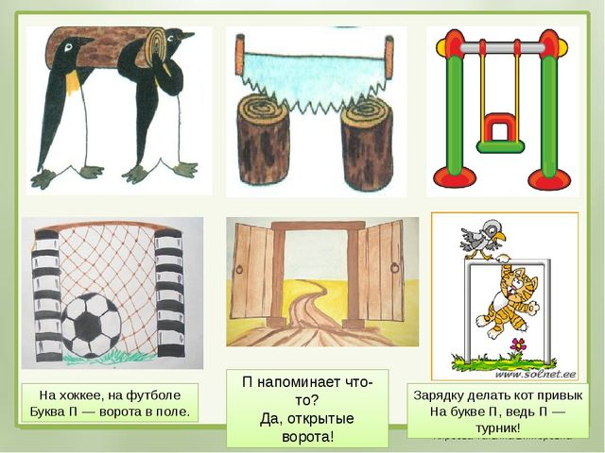

Слова на букву П

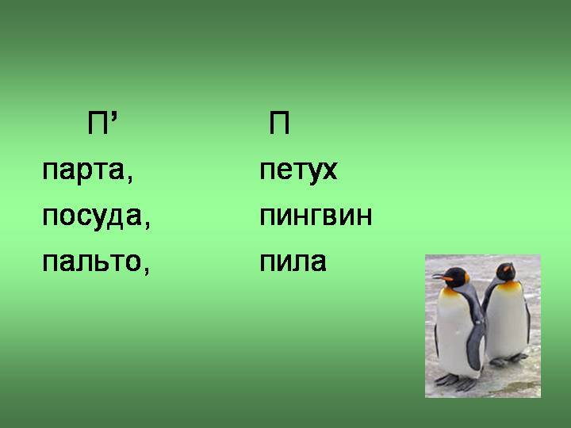

Слова поищем с буквой П,
Они очень нужны Земле,
Поезд, почта и порог,
Папа, повар и пирог,
Пламя, полночь и платок,
Песня, пончик и поток,
Помощь, поле и постель,
Не прожить без них и день.
Доскажи словечко с буквой П.
Он с бубенчиком в руке,
В сине-красном колпаке.
Он - веселая игрушка,
И зовут его... (петрушка).
Я в красной шапочке расту
Среди корней осиновых.
Меня увидишь за версту,
Зовусь я ...(подосиновик).
Я - хозяйка разных снов
Про дельфинов, про слонов,
Про дворцы хрустальные
И про звезды дальние.
Вы ложитесь, и на ушко
Вам нашепчет сны ...(подушка).
Он круглый и красный,
Как глаз светофора.
Среди овощей
Нет сочней ...(помидора).

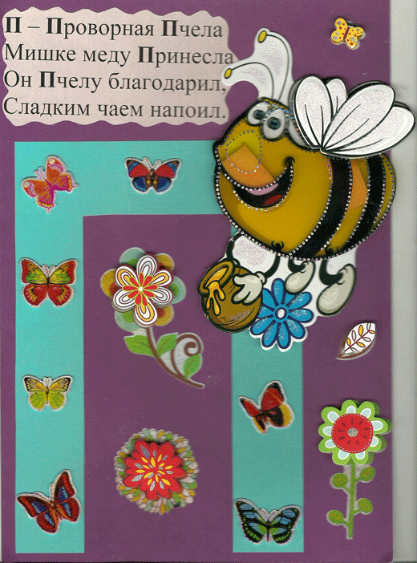

Пословицы
Что посеешь - ...(то и пожнешь)
Полный колос к земле клонится, а ...(пустой к небу тянется)
Профессии
10 профессий на букву П:
1. Плотник
2. Пекарь
3. Почтальон
4. Парикмахер
5. Портной
6. Повар
7. Продавец
8. Пианист
9. Писатель
10. Педагог

Загадки
Хвост раскрылся сам собой,
Словно веер расписной.
У хвоста есть властелин,
А зовут его...(Павлин)
На потолке, в уголке
Висит сито, не руками свито.
(Паутина)
Зонтик я - весь белый-белый,
Я большой и очень смелый.
Я по воздуху летаю,
С облаков людей спускаю.
(Парашют)
Ем я уголь, пью я воду.
Как напьюсь – прибавлю ходу.
Везу обоз на сто колес
И называюсь...(Паровоз)
В Антарктиде среди льдов
Ходит в фраке день деньской.
Крылья есть, но не летает,
Лихо в прорубь он ныряет,
Очень важный господин
Семенит сюда...(Пингвин)

Скороговорки
Пилил Филипп полено из лип,
Притупил пилу Филипп.
***
Петушок по пашне шел
Корешок петух нашел.
***
Поле буква П сама
Написала два письма.
Почерком прямым, понятным,
Поле их читать приятно.
***
Полосатые паласы
Полоскала дочка Власа.
Полоскала, полоскала -
Полосатой речка стала.
***
Петя пилил пилой пень.
***
Пекарь пёк пироги в печи.
***
Во поле тополь,
от тополя пух по полю.

Веселые стихи
Буква П письмо писала
И по почте отправляла.
***
П – Проворная Пчела
Мишке меду Принесла.
Он Пчелу благодарил,
Сладким чаем напоил.
***
На букву П у нас Песок,
И Помидор, и Петушок,
Пузырики, Подарки
И Пони в зооПарке.
***
Петя, Петя, Петушок,
С буквой П знакомится,
Чтобы Папа прочитать,
Букву П всем надо знать.
***
Попугайчик, попугай,
Папу с мамой не пугай.
Не ищи жучка в крупе,
А найди нам букву... П.

Физминутка

Давай с тобой попрыгаем, попрыгаем, попрыгаем.
И ножками подрыгаем, подрыгаем, подрыгаем.
И ручками похлопаем, похлопаем, похлопаем.
И ножками потопаем, потопаем, потопаем.

